Ein Bild, das Text, Schild enthält.

Die Bedienungsanleitung

Ein Bild, das Text enthält.

Um ein neues Spiel zu starten, klicken Sie bitte auf „Neues Spiel“, Um einen gespeicherten Spielstand zu laden klicken sie auf „Laden“. Wenn sie Einstellungen an der Musik vornehmen wollen klicken sie auf „Einstellungen“. „Beenden“ schließt das Spiel.

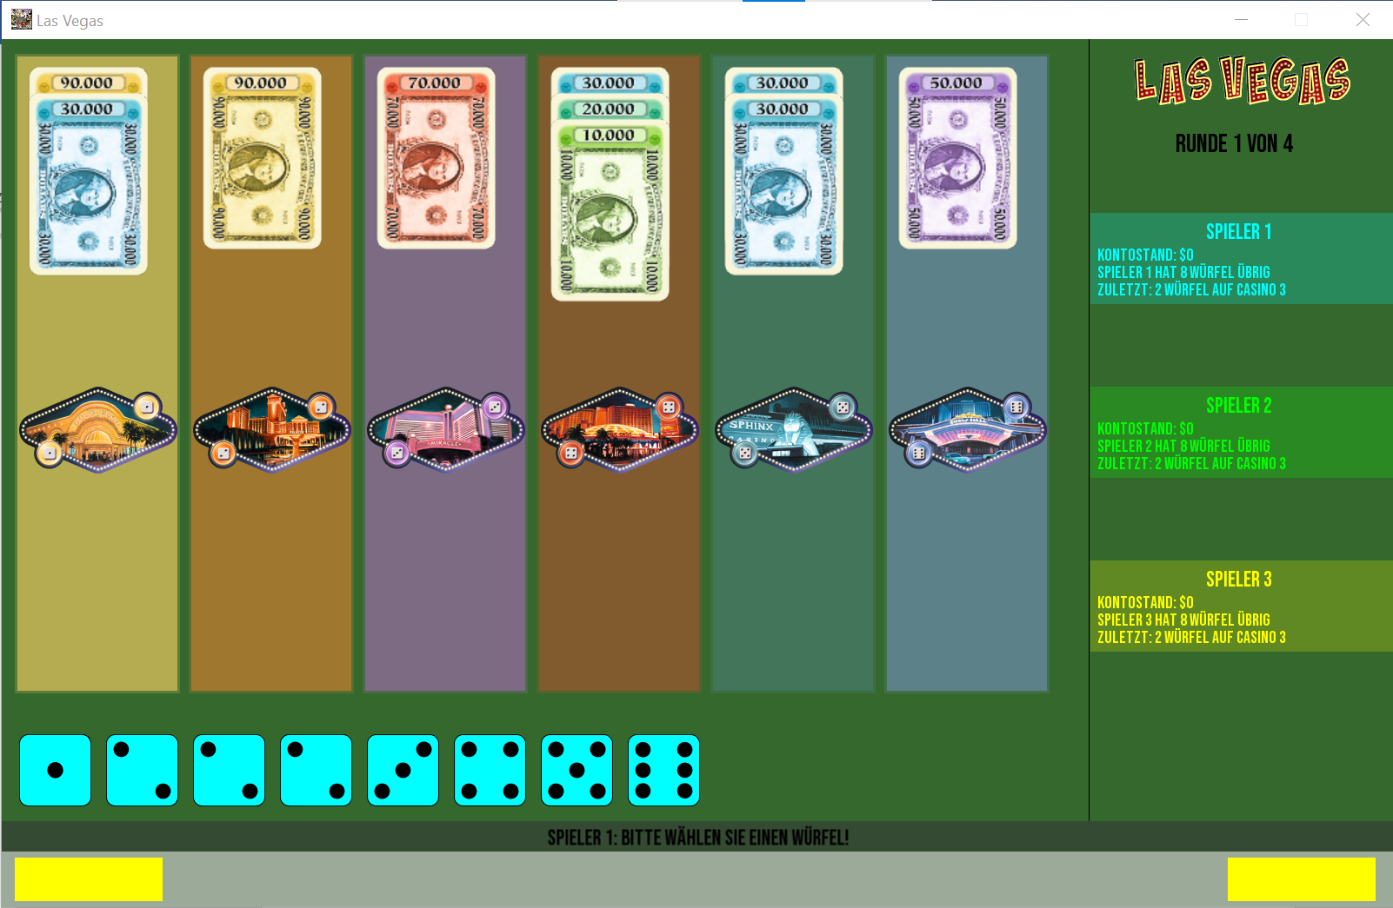

Im Ersten Spielzug kann Spieler 1 durch das klicken auf einen seiner Würfel, die Würfel dem Kasino mit der gleichen Augenzahl zuweisen.

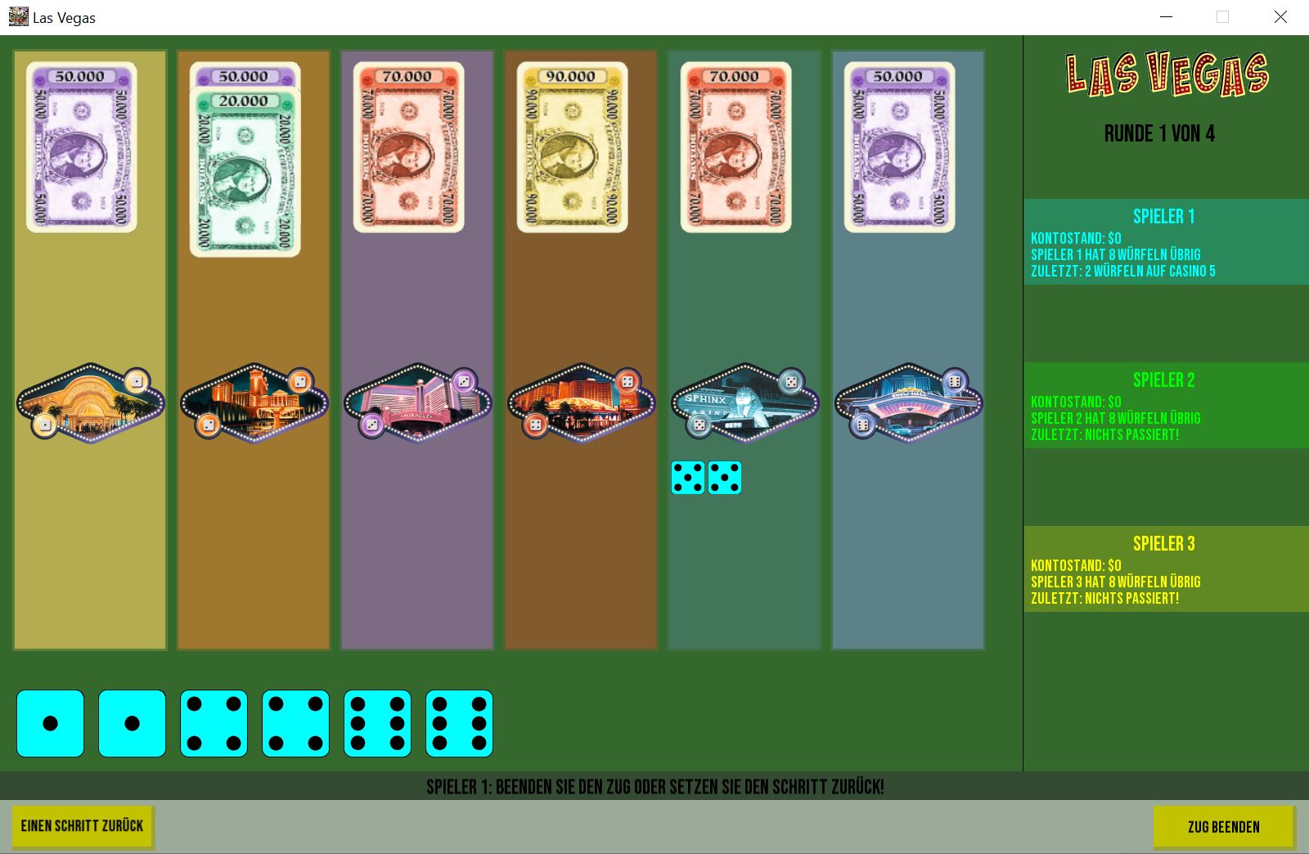

Wenn der Spieler seine Meinung ändert kann er durch das klicken auf „Einen Schritt zurück“ seine Würfel einem anderen oder wieder demselben Kasino zuweisen. Durch das klicken auf „Zug beenden“ kann der Spieler seine Auswahl bestätigen und der nächste Spieler ist am Zug.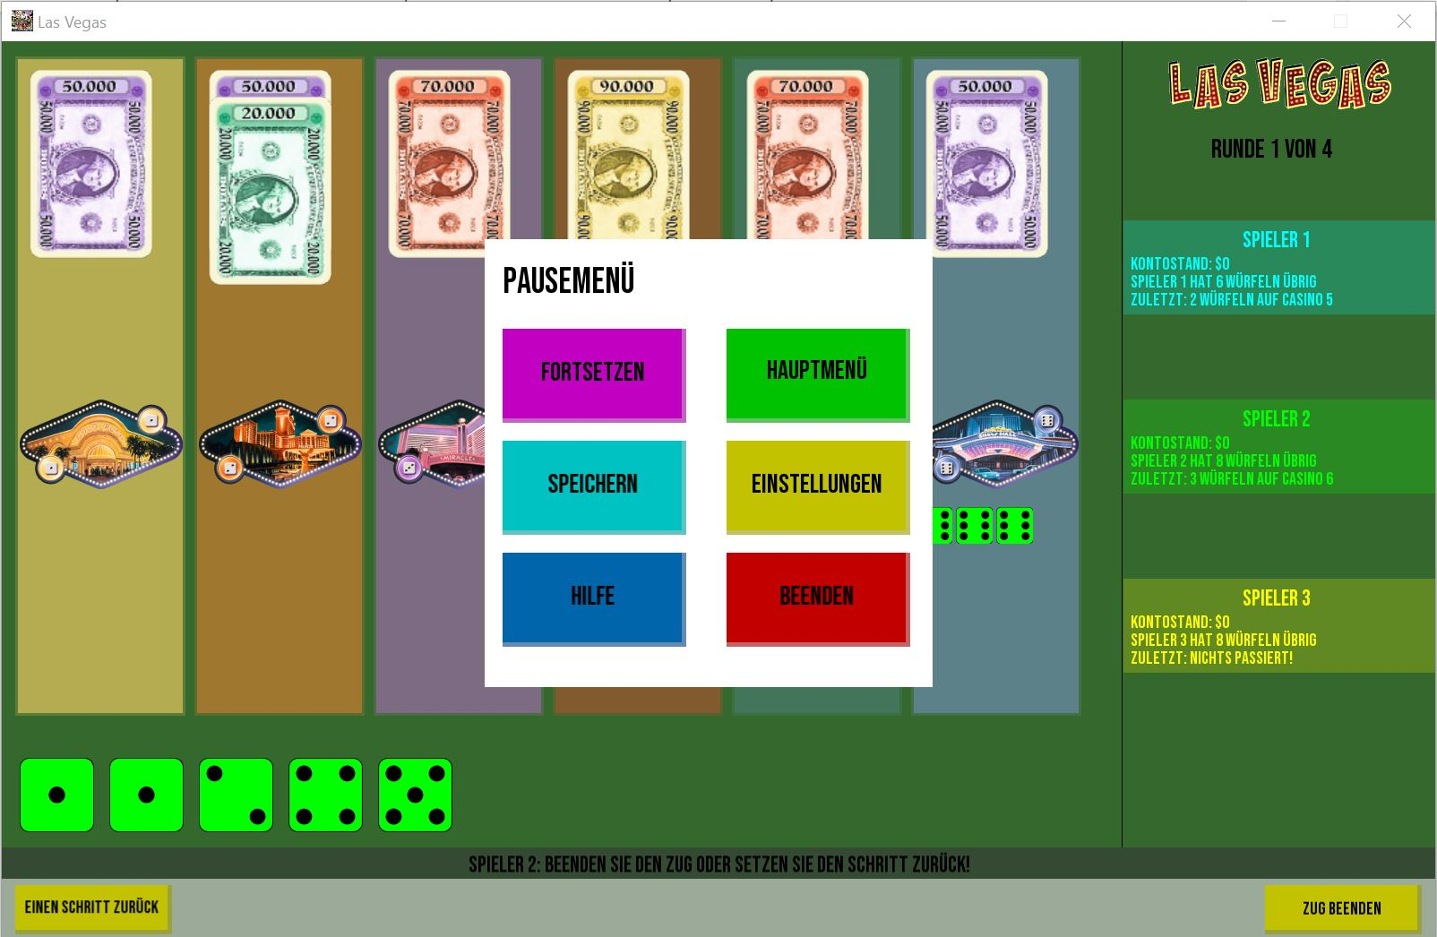

Durch das drücken auf „ESC“ auf ihrer Tastatur können sie entweder durch das klicken auf „Hauptmenü“ zum Hauptmenü zurückzukehren, auf „speichern“ klicken um das aktuelle Spiel zu speichern oder auf Hilfe klicken um diese Hilfe aufzurufen. Durch das klicken auf „Fortsetzen“ können sie das Spiel weiterspielen. Durch das klicken auf „beenden“ wird das Spiel beendet.